ГІДРАВЛІЧНИЙ УДАР НАПІРНОЇ СИСТЕМИ
Гідроудар відноситься до характерних багатофакторних і різноманітних завдань гідродинаміки, має важливе значення в забезпеченні технологічних умов ефективної генерації.
1. Загальні відомості й основні залежності
'Гідравлічний удар у напірній системі виникає при зміні режимів роботи гідроелектростанції. На ГЕС і ГAЭС при скиданні навантаження в напірному водоводі виникає позитивний гідравлічний удар, при якому тиск підвищується, а при різкому наборі навантаження в напірній системі виникає негативний удар, при якому тиск знижується. На ГЕС з напірною деривацією, що відводить, при скиданні навантаження тиск у деривації знижується, а при наборі – підвищується.
І позитивний, й негативний гідроудари – динамічні режими механічних перевантажень, що несуть у собі певну небезпеку для напірної системи. Позитивний удар викликає додаткові динамічні напруги трубопроводу на розтягання, а негативний може викликать деформацію й руйнування трубопроводу за умовами жорсткості, а також – розрив суцільности потоку.
Значення ударного тиску в трубопроводі залежить від багатьох факторів, таких як час закриття T_{S} або відкриття Т_{О} регулювального органу турбіни, закон зміни відкриття, довжини L напірної системи, початкової й кінцевої швидкостей води в трубопроводі, значення статичного напору на ГЕС й ін.
Завдання – розкрити характер впливу всіх цих факторів на гідравлічний удар. Графічний метод розрахунку гідравлічного удару – найбільш гнучкий, універсальний та наочний, тому він і використається.
Хвильовий процес протікання гідравлічного удару в напірному трубопроводі, схема якого зображена на рис. 1, а, описується наступною системою ланцюгових рівнянь;
$\begin{aligned}\left.h_{{0,5}^{A}}−h_{0^{B}}=2μ(q^{A_{0,5}}−q^{B_{0}}) | \right\}\left.h_{{1,0}^{A}}−h_{{0,5}^{B}}=2μ(q^{A_{1,0}}−q^{B_{0,5}}) | \right\}\end{aligned}$(1)
$\begin{aligned}\left.h_{{0,5}^{B}}−h_{0^{A}}=−2μ(q^{B_{0,5}}−q^{A_{0}}) | \right\}\left.h_{{1,0}^{B}}−h_{{0,5}^{A}}=−2μ(q^{B_{1,0}}−q^{A_{0,5}}) | \right\}\end{aligned}$(2)
де h = H/H₀, q = Q/Q₀ – відповідно відносні напір і витрата в трубопроводі при несталому режимі роботи ГЕС; H, Q – відповідно абсолютні напір і витрата в трубопроводі при несталому режиму роботи ГЕС; H₀, Q₀ – відповідно абсолютні напір і витрата при сталому режимі роботи гідроелектростанції; μ= С Q₀ /(2 g H₀ F) – безрозмірна характеристика трубопроводу; С – швидкість поширення ударної хвилі в трубопроводі; g – прискорення вільного падіння; F – площа перетину трубопроводу, F = π D²/4; D – діаметр трубопроводу; індекси зверху вказують на створ, у якому визначається ударний тиск або відносна витрата; індекси знизу вказують на час, вимірюваний у фазах удару τ (τ = 2L/ C).
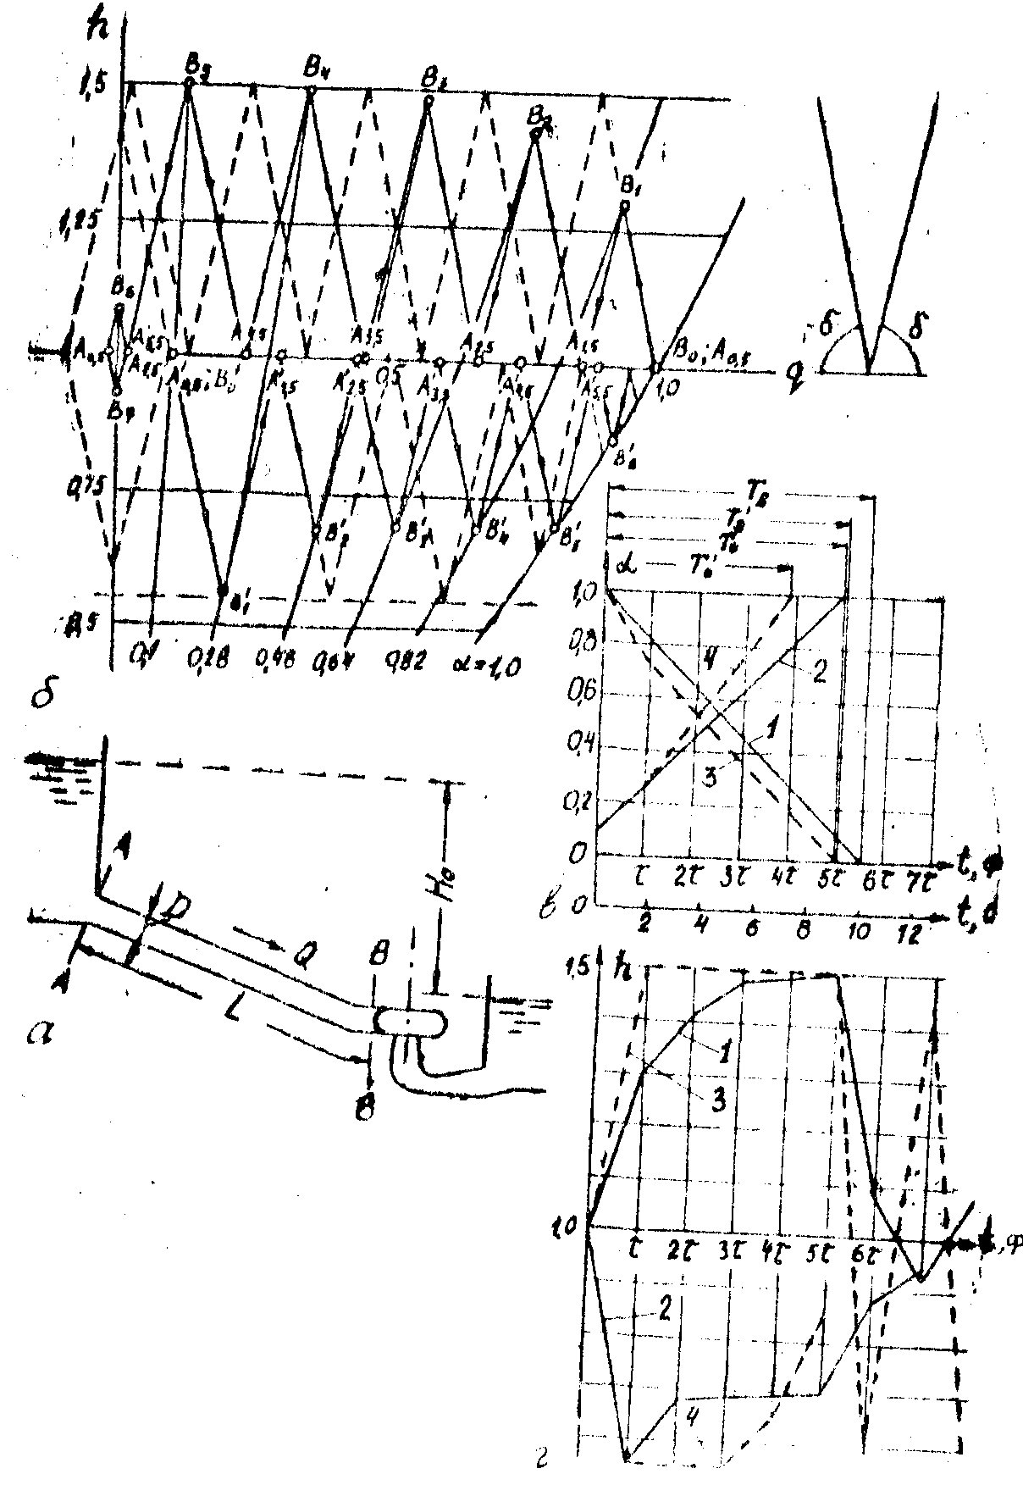
Рис. l. Графічні залежності до розрахунку гідравлічного удару
Для рішення системи (1) і (2) із чотирма змінними (напір, швидкість, час і простір) необхідно мати додаткові дані – граничні умови. Для створу А" де мається на увазі широкий б'єф, напір залишається постійний, тому
h₀^{A} = h _{0,5}^{A} = h _{1,0}^{A} =.... = 1,0 ( 3)
Гранична умова в створі В відображує залежність пропускної здатності турбіни від відкриття її регулювального органу й напору, варто визначати перерахунком універсальної характеристики турбіни. У різних турбін ця залежність буде різною. Але для кращої порівнянності варіантів, доцільно, щоб вона була загальною.
Тому умовно будемо вважати, що на універсальній характеристиці турбіни всі лінії рівних відкриттів регулювального органа спрямовані строго вертикально й рівномірно розташовані по осі Q'_{І} . У цьому випадку гранична умова в створі В відповідає рівнянням (4), що у полі координат q - h описує пучок квадратних парабол, що виходять на точки h = 0, q = 0;
q = α $\sqrt{h^{B}}$ ( 4)
де α – відносне відкриття напрямного апарату (НА) турбіни.
Для обчислення характеристики трубопроводу μ потрібно знати швидкість руху ударної хвилі по трубопроводу. Ця швидкість визначається за формулою Жуковського:
C = $\frac{\text{1425}}{\sqrt{1+\frac{D}{δ}−\frac{ε}{E}}}$, ( 5)
де D, δ – відповідно діаметр трубопроводу й товщина його оболонки; ε, Е – відповідно об'ємний модуль пружності води (ε = 2,1 10³ МПа) і модуль пружності матеріалу оболонки трубопроводу (для сталі Е = 2,1 10⁵ МПа).
Схему розрахунку гідравлічного удару розглянемо на конкретному числовому прикладі.
2. Приклад розрахунку гідравлічного удару
Розрахувати гідравлічний удар у сталевому трубопроводі на скидання й набір навантаження ГЕС при наступних вихідних даних: L = 900 м; D = 2,8 м; δ = 26 мм; H₀ = 150 м; початкова витрата турбіни при скиданні навантаження Q₀ = 40 м³/с, кінцева – Q_{К} = 0; час закриття турбіни T_{S} = 10 с. Початкова й кінцева витрати турбіни при наборі навантаження, також час відкриття турбіни T₀ будуть визначені далі.
Розрахунки відбуваються в такій послідовності.
1. Підставивши у (5) необхідні значення з вихідних даних, знайдемо швидкість поширення ударної хвилі в трубопроводі: С = 990 ~ 1000 м/с
2. Визначаємо тривалість фази удару:
τ = $\frac{2⋅L}{C}$ = $\frac{2⋅\text{900}}{\text{1000}}$ = 1,8 с
3. Будуємо закон закриття НА турбіни у вигляді прямої 1, рис, 1, виражаючи час t у секундах й у фазах удару. У даному разі він прийнятий лінійним, але у графічному методі розрахунку завдання легко вирішується й при будь-якому іншому законі закриття. З графіка α = f(t) знаходимо значення відкриттів на кінець кожної фази удару. Значення ці зведено в табл. 1.
Таблиця 1 Закон закриття НА турбіни '
Час у фазах удару | 0 | τ | 2τ | 3τ | 4τ | 5τ | 6τ
Відносне відкриття турбіни α | 1 | 082 | 064 | 046 | 028 | 01 | 0
4. Для відносних, відкриттів α, що ввійшли до табл. 1, за рівнянням (4), обчислюємо відносні витрати при різних значеннях h, які відносимо до табл. 2.
Таблиця 2 Відносні витрати q залежно від α і h
h | Витрати q при різних значеннях α
h | 1 | 0,82 | 0,64 | 0,46 | 0,28 | 0,1 | 0
1,5 | 1,225 | 0,995 | 0,775 | 0,563 | 0,342 | 0,1225 | 0
1,25 | 0,12 | 0,92 | 0,717 | 0,514 | 0,314 | 0,112 | 0
1,0 | 1,0 | 0,82 | 0,64 | 0,46 | 0,2b | 0,1 | 0
0,75 | 0,865 | 0,71 | 0,555 | 0,398 | 0,242 | О,0о65 | 0
0,5 | 0,707 | 0,58 | 0,451 | 0,.326 | 0,196 | 0,0707 | 0
За даними табл. 2 у поле координат g – h будуємо криві α , рис. 1,б, які відображують зв'язок між пропускною здатністю турбіни й напором при різних її відкриттях і визначають граничні умови в створі B – B (див. рис, 1,а).
5, Попередньо обчисливши за діаметром трубопроводу площу його перетину F, визначимо характеристику трубопроводу:
μ = $\frac{С⋅Q_{0}}{2⋅g⋅H_{0}⋅F}$= $\frac{\text{1000}⋅\text{40}}{2⋅9,\text{81}⋅\text{150}⋅6,\text{18}}$ = 2,2 м².
6. Рівняння ( 1) і ( 2) є рівняннями прямих з кутовими коефіцієнтами 2 μ и –2 μ. Поруч із сімейством парабол αi будуємо два допоміжних промені під кутами δ і – δ до осі q (якщо масштаби по осях q й h на рис. 1,б однакові, то δ = arctg 2 μ )/
7. Графічні побудови з розрахунку гідравлічного удару починаємо з визначення в координатній системі q – h точки початкового сталого режиму в трубопроводі. При сталому режимі Q = Q₀ й H = H₀ , тоді початковою точкою B₀ буде точка з координатами q = 1,0 й h = l,0. Але в цій точці буде перебувати й режимна точка A _{0,5} тому, поки хвиля збурення не добіжить від створу В до створу А (див, рис, 1,а), т. ч, поки не пройде проміжок часу, що дорівнює половині фази удару в точці А режим буде первісним – сталим.
Розглянемо друге рівняння системи (2). Воно являє собою пряму, що проходить через знайдену точку А _{0,5} маючу кутовий коефіцієнт –2 μ. Тому із цієї точки ведемо пряму під кутом δ до осі q. Нa цій прямій має перебувати точка В₁. Однак відповідно до граничної умови (4) і рис. 1, у точка B₁ лежить на параболі, що відповідає відкриттю α = 0,82. Ясно, що ця точка перебуває на перетині цієї параболи з названим променем, проведеним із точки А _{0,5}. Точка В₁ визначає швидкість і тиск наприкінці трубопроводу після закінчення першої фази удару.
Третє рівняння (1) зв'язує між собою знайдену точку В₁ і точку А_{1,5}. Рівняння це являє собою рівняння прямої, що проходить через точку В₁ й має кутовий коефіцієнт 2 μ. Тому для визначення точки А _{1,5} через точку В₁ проводимо промінь під кутом δ до осі витрати. Але відповідно до граничної умови (3) всі точки А мають перебувати на осі q, де h = 1,0. Точка A _{1,5} буде перебувати на перетинанні осі q з названою прямою.
Подібним чином, знайдемо точки В₂, В _{2,5}. Послідовність побудов на рис. 1,б показана стрілками, У момент часу, що відповідає точці В₅, турбіна виявляється закритою, але удар не припиняється й переходить у фазу ритмічних коливань, випливаючи далі за схемою В₅ – В _{6,5} – В ₇ – В _{7,5} – В ₆ - ... і т. д. З геометричних побудов бачимо, що при розрахунку гідравлічного удару на повне скидання навантаження ритмічні коливання виявляються незатухаючими. У дійсності вoни загасають через наявність гідростатичних втрат у трубопроводі.
8. Будуємо розгортання епюри удару в часі h = f( t) у вигляді графіка 1 на рис. 1,г. Для цього з рис. 1,б визначаємо значення h^{B}₁; h^{B}₂ ... і т. д. та послідовно відкладаємо їх на рис. 1,г зі зсувом у часі на одну фазу удару. Із цього графіка видно, що найбільшого значення удар досягає наприкінці п'ятої фази, коли h = 1,5 й відносне значення ударної складової Δh = h – 1 = 0,5.
Гідравлічний удар на скидання навантаження таким чином розрахований.

Тепер необхідно розрахувати удар на набір навантаження, Турбіна включається в роботу при відкритті, рівному відкритті холостого ходу α _{XX}. У різних турбін ці відкриття мають різні значення; приблизно від 0,07 у ковшових до 0,45 у пропелерних турбін. У даній роботі для полегшення її виконання (щоб не повторювати побудови кривих αі на рис. 1,б) рекомендується значення α_{XX}. приймати рівним відкриттю напрямного апарата на початку останньої фази удару з виконаного розрахунку на скидання навантаження. У розглянутому прикладі цій умові згідно рис. 1,б,в (див. графік 1) і табл. 2 відповідає значення α_{XX}.= 0,1. Далі закон зміни відкриття турбіни в часі (див. графік 2 на рис, 1,в) ніби повторює графік 1, але побудований у зворотному напрямку.
Графічні побудови при розрахунку негативного удару показані також на рис. 1,б. Початковий режим напірної системи характеризується точкою А' _{0,5} координати, що має, q = 0,1 й h = 1,0. Далі побудови йдуть за схемою А' _{0,5} – В'₁ – А' _{1,5} – В'₂ .... – В'₅.
Після того негативний удар, як і розглянутий позитивний, переходить у фазу ритмічних коливань за схемою В'₅ – А' _{5,5} – В'₅ і т. д, Ритмічні коливання при цьому загасають. На рис, 1,г зображене розгорнення епюри удару в часі у вигляді графіка 2, з якого видно, що максимальне зниження напору на ГЕС має місце наприкінці першої фази удару, коли напір знижується до значення h = 0,55, чому відповідає значення Δh = – 0,45. Відповідно до графіка 2 на рис, 1, в час відкриття турбіни T₀ = 9 с.
У розглянутому прикладі розрахунку гідравлічного удару на скидання навантаження прийнятий лінійний закон закриття НА турбіни, показаний на рис, 1,в суцільною лінією (див. графік 1), Прийнятий час закриття турбіни Т_{S} = 10 с, а максимальне значення h виявилося рівним 1,5 або Δh = +0,5. Якщо замість лінійного прийняти інший закон закриття турбіни [3; 4], можна одержати той же результат (Δh = +0,5) при швидшому закритті турбіни або, залишивши колишній час закриття T_{S} = 10 с, зменшити значення Δh.
При досконалому законі закриття турбіни тиск наприкінці всіх фаз удару зберігає своє значення. Звідси очевидна методика графічного розрахунку удару на відшукання досконалого закону закриття турбіни. На рівні заданого значення h на рис. 1,б проводять горизонтальну лінію (у розглянутому прикладі лінія на рівні h = 1,5). Після цього виконують побудови, показані на рис, 1,б штриховими лініями. Вершини трикутників, що лежать на лінії h = 1,5, визначають відкриття наприкінці кожної фази. Наприклад, наприкінці першої фази інтерполяцією знаходимо α₁ = 0,73, наприкінці другої фази α₂ = 0,55 і т. д..
На рис. 1,в штриховою лінією (див. графік 3) показаний досконалий закон закриття НА турбіни, що дозволяє скоротити час закриття турбіни від Т_{S} = 10 с: до Т_{S} = 7 с. Якщо гранична умова (4) представлена пучком парабол, як на рис, 1,б, то досконалий закон закриття буде виглядати так: у першу фазу удару змін відкриття Δα₁ може відрізнятися в той або в інший бік від змін у наступної фази, але в усі інші фази удару Δα буде залишатися постійним, як показано на рис. 1,в.
Слід враховувати, що у низьконапірних установках зазвичай Δα₁ більше, чим Δα в усі наступні фази, а у високонапірних, навпаки, менше наступних Δα. Таким чином, у деяких випадках і лінійний закон може бути досконалим законом закриття НА турбіни.
На рис, 1,б показані побудови з розрахунку гідравлічного удару також для умов досконалого закону відкриття НА турбіни. Розрахунки виконані для ударної складової Δh = –0,45. На рис. 1,в штриховою лінією 4 зображений графік α = f (t) для цього випадку. Порівнюючи його із графіком 2, бачимо, що перехід від лінійного до досконалого закону відкриття НА турбіни при збереженні значення Δh = –0,45 дозволяє скоротити час відкриття НА турбіни від T₀ = 9 с до T₀ = 7 с.
ЛІТЕРАТУРА
1. Гидроэлектрические станции. Многофакторные задачи /Н. Т. Назаров. - К.: УМК ВО, 1991. – 116 с.
2. Асарин А. Е., Бестужева К. Н. Водноэнергетические расчеты. – М.: Энергоатомиздат, 1966.
3. Гидромеханические переходные процессы в гидроэнергетических установках / Под ред. Г. И. Кривченко. – М.: Энергия, 1976.
4. Гидроэлектрические станции / Под ред. Б. Я. Карелина, Г. И. Кривченко, – М.: Энергоатомиздат, 1987.
ЗАВДАННЯ
- За наведеною методикою розрахувати позитивний, й негативний гідроудари напірних систем за зміни режимів гідроагрегатів Дніпровських ГЕС 1 та ГЕС 2.
- Скласти М або S модель процесу й визначити основні параметри гідроударів за п. 1.
- Порівняти точність методик, оцінити достовірність одержаних результатів.

